Звіт

до лабораторної роботи №1

студента групи ІПС-32

Пащенка Дмитра Вікторовича

1. Постановка задачі.

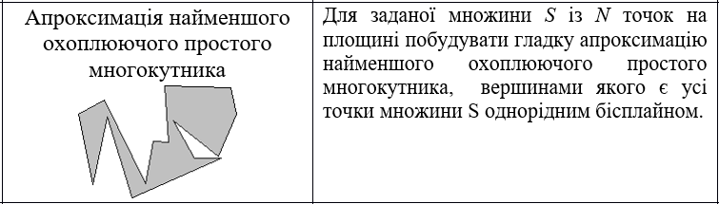

1. Алгоритм побудови найменшого охоплюючого простого многокутника.

Проблема пошуку найменшого охоплюючого простого многокутника NP-повна [1], тому бажано знайти хороший метод апроксимації. Використав жадібний алгоритм, наведений в [1].

1. Будуємо опуклу оболонку методом Джарвіса за $O(hN)$, де $h$- кількість точок в оболонці. Якщо $h=N$, то проблема одразу розв’язана.
2. Серед точок, які не увійшли до поточного багатокутника, обираємо ту $p$, яка з одним із ребер $(u,v)$ утворює трикутник з найбільшою площею, причому жодна з точок, що залишилися, не має знаходитися всередині цього трикутника, а також сторони $vp$ і $pu$ не мають перетинати інших ребер.
3. Розбиваємо в поточному многокутнику ребро $(u,v)$ на нові ребра $(u,p)$ і $(p,v)$. Повертаємося до кроку 2).

Складність алгоритму: $O\left(N^{4}\right)$. Витрати пам’яті: $O(N)$.

Ілюстрація роботи:

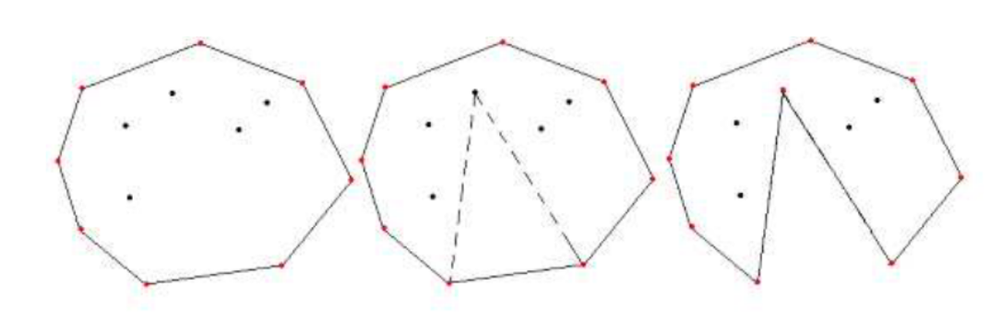

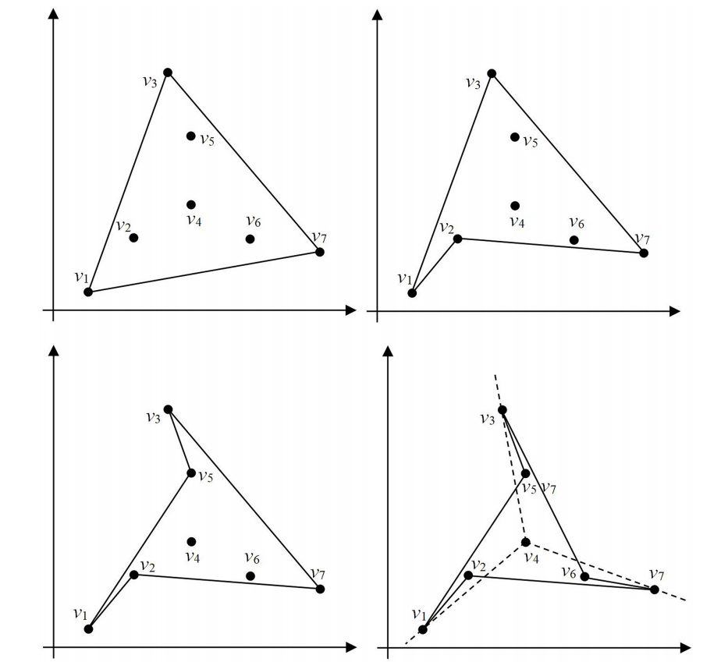Варто зазначити, що наведений алгоритм працює не для будь-якого набору вхідних даних [2]:

1. Побудова B-сплайну.

Утворений простий багатокутник апроксимував однорідним квадратичним B-сплайном у вигляді:

$$S\left(t\right)=\sum_{i=0}^{2}{N_{i,2}(t)}P_{i}$$

Оскільки однорідний квадратичний B-сплайн визначається трьома контрольними точками, то кількість вузлів $m=k+n+1=3+2+1=6$.

Утворені вузли:

$$T=\left(t_{0},t_{1},t_{2},t_{3},t_{4}, t_{5}\right)=\left(0,1,2,3,4,5\right)$$

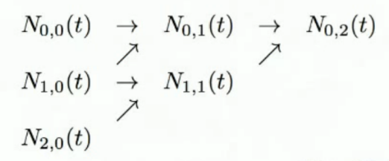Коефіцієнти знаходив за трикутною схемою [3]:

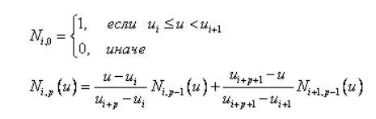Формули:

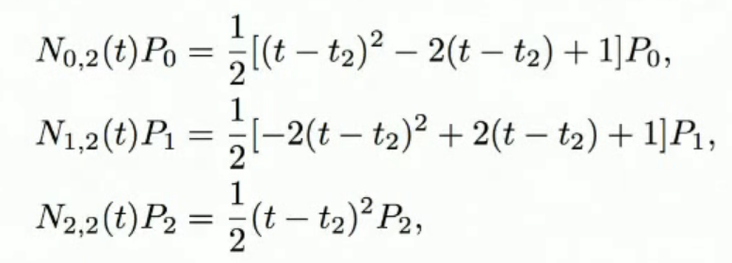Знайшовши необхідні коефіцієнти, а також урізавши проміжок до $t∈\left[t_{2}, t_{3}\right]$, отримав вирази:

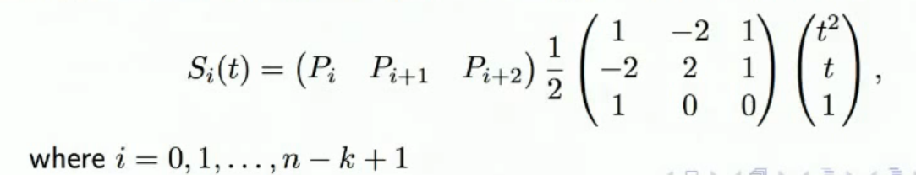Переписуючи в матричній формі:

$$\begin{aligned} \#\left(4\right)\end{aligned}$$

де $i=\overline{0,n-k+1}$, $t∈\left[0,1\right]$.

Отже, для побудови сплайну достатньо лише почергово підставляти по три точки у вираз (4), причому для замкнутості апроксимації в кінець додав точки $P_{0}$, $P_{1}$.

1. Інтерфейс.

Працювати можна у двох режимах:

* INTERACTIVE: точки вводяться мишкою, апроксимація будується щоразу при додаванні нової точки.
* RANDOM: апроксимація будується по випадково згенерованим точкам.

1. Джерела.

[1] <https://www.researchgate.net/publication/224255947_Generating_a_Simple_Polygonalizations>

[2] <https://www.researchgate.net/publication/339921437_Generation_of_simple_polygons_from_ordered_points_using_an_iterative_insertion_algorithm>

[3]

<https://www.youtube.com/watch?v=r6UcF0S0HvQ>